9.11. Der optimale Querschnitt wird erreicht, wenn die Höhe des Dachraums 50 % der Dachhöhe und die Breite 50 % der Dachbreite sind. Die Querschnittsfläche ist dann 50 % des Dachquerschnitts.  Die Höhe der entstehenden Räume ist bautechnisch voll ausreichend. |  | 10. Flächenberechnung durch Integration  übersieht zur Flächenberechnung mittels der Integralrechnung

0.12. 8_{.4} = 6,67; 8_{B} = 18,33. Die minimale Gesamtlänge beträgt L_{mir}, = 25 km. Spiegeln Sie den Punkt A (siehe Skizze) an der Hochspannungsleitung, dann erkennen Sie, daß dann die kürzeste Verbindung ATB vorliegt, wenn T am Schnittpunkt der Verbindung AB mit der Hochspannungsleitung liegt. Es entstehen ähnliche Figuren. Überzeugen Sie sich, daß die Lage jedes anderen Punktes T ungünstiger wäre.  Betrachten Sie die Figur S. 120 sorgfältig ! Die gleiche Figur tritt für das Reflexionsgesetz an einem Spiegel (Optik) auf. Leicht läßt sich zeigen, daß auch für diese Aufgabe gilt : -;c ATU = . UTB. Der Weg des Lichtes von A über den Spiegel nach B ist dann am kürzesten, wenn das Reflexionsgesetz gilt. |  |  | Fläche zwischen Kurve und x-Achse (keine Nullstellen im Integrationsintervall) |  | 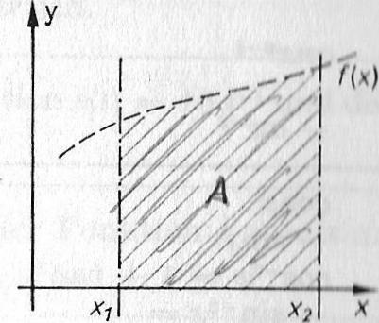
 |  | 4 |  | x,  = f 1 ( x ) d x ; x,

0.13. Im Falle der maximalen Lichtausbeute beträgt der Radius 1,12 m und die Gesamthöhe des Fensters 2,24 m. Äußere Breite und Höhe des Fensters müssen dann also gleich groß sein.
Fläche zwischen Kurve und x-Achse (Nullstelle im Integrationsintervall)  Man setze f(x) = 0 und findet x_{N}. Wenn x₁ < x_{N} < x₂, dann sind zwei Integrationen auszuführen.  xN xz  /₁ = f f(x)dx; _{Iz} --- f(x)dx;  x„ r_{if}  A = 1 1,1 + 11₂1 . | 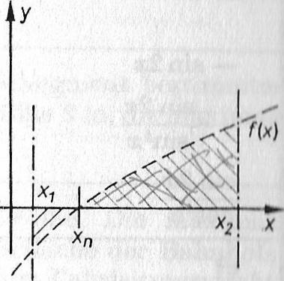

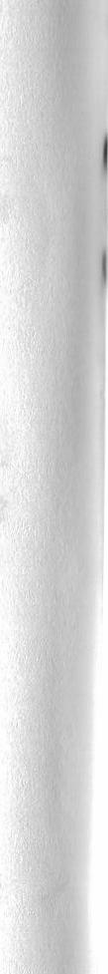
9.14. Der Materialverbrauch für die Ummauerung ist am geringsten, wenn die Lichte maximale Höhe des Abwässerkanals und seine Breite übereinstimmend 2,36 m betragen (s. o. !). Darf der Wert 2,00 m nicht überschritten werden, so muß
rcr²
dieses Maß als bestmöglicher Wert angesehen werden. Aus --₂— + 4r— 2r² = 5;
folgt dann r = 1,13. Der Materialverbrauch ist allerdings etwas größer in diesem Fall.

9.15. Im Minimalfall stimmen Höhe und Durchmesser des Behälters überein. Die Höhe beträgt hier 3,06 dm, also fast 31 cm. Der minimale Blechverbrauch beträgt in diesem Fall BV = Amtn + 20 % = 1,2 (118 + 59,3) dm²
1,2 • 177 dm² 2,12 dm².
Fläche zwischen zwei Kurven
Durch f(x) = g(x) findet man die gemeinsamen Punkte (nur Abszissen erforderlich).
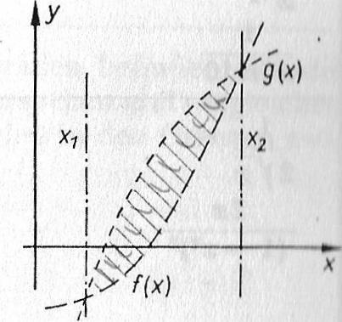
Die Integrationsgrenzen sind x₁ und x₂. Die Integration muß unterbrochen werden, wenn noch ein weiterer Schnittpunkt im Intervall liegt.
X2
f [/(x) g(x)] dx
x,

A = 1 I _{I.} Eine Unterbrechung an den Nullstellen von f(x), g(x) ist nicht nötig

Fläche zwischen Kurve und y-Achse  Man bilde die Umkehrfunktion (formal: y x) h zu f :  f(x,)  I = f h(x)dx; :f(x)  A = I. | 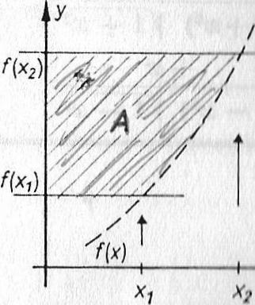

122 | 9* | I 23

